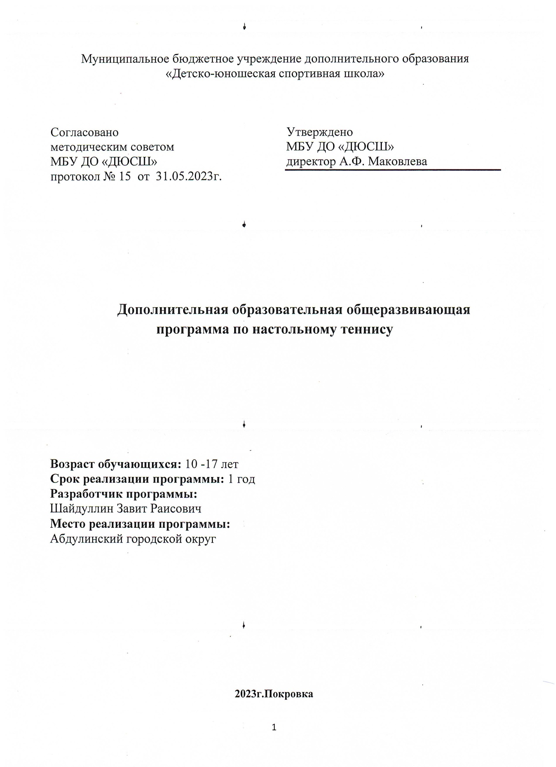

**ПОЯСНИТЕЛЬНАЯ ЗАПИСКА**

Рабочая программа по настольному теннису составлена на основании  следующих нормативно - правовых документов:

1. Федерального закона от 29.12.2012 года № 273-ФЗ «Об образовании в Российской Федерации».

2. Федерального государственного образовательного стандарта основного общего образования, утвержденного Приказом Министерства образования и науки Российской Федерации от 17.12.2010 г № 1897 «Об утверждении федерального государственного образовательного стандарта основного общего образования».

3. Письмо Министерства образования и науки Российской Федерации от 08 октября 2010 года № ИК-1494/19 «О введении третьего часа физической культуры в недельный объем учебной нагрузки обучающихся общеобразовательных учреждений РФ».

4. Письмо Министерства образования и науки Российской Федерации от 12 мая 2011 г. № 03-296 «Об организации внеурочной деятельности при введении Федерального государственного образовательного стандарта общего образования».

5. Санитарно-эпидемиологические правила и нормативы САНПиН 2.4.2.2821-10 "Санитарно-эпидемиологические требования к условиям и организации обучения в общеобразовательных учреждениях", утверждённые постановлением главного государственного санитарного врача Российской Федерации от 29 декабря 2010 г. № 189, зарегистрированные в Минюсте России 3 марта 2011 г. N 19993.

***Цели:***

* укрепления здоровья учащихся, закаливание, гармоническое физическое развитие, достижение и поддержание высокой работоспособности, привитие гигиенических навыков;
* воспитание у занимающихся нравственных и волевых качеств;
* формирование жизненно важных двигательных навыков и умений, применение их в различных условиях;
* развитие у занимающихся основных двигательных качеств, к способности к оценке силовых, пространственных и временных параметров движений,
* формирование умений самостоятельно заниматься физическими упражнениями, воспитание потребности в личном физическом совершенствовании.

***Задачи:***

* приобретение теоретических и методических знаний;
* овладение основными приёмами современной техники и тактики игр;
* повышение спортивной квалификации.
* воспитание привычки к систематическим занятиям физическими упражнениями;
* воспитание высокоразвитых волевых качеств, умения преодолевать физические трудности при выполнении сложных упражнений;
* воспитание гигиенических навыков и привычек соблюдения режима труда и отдыха, ухода за своим телом, одеждой и пр.;
* воспитание правильных взаимоотношений между учениками, строящихся на основе общности интересов в освоении двигательных действий.
* воспитание дружбы и высоконравственных отношений между мальчиками и девочками.

Программа рассчитана на 68ч., в год - по 2 часа в неделю. Содержание кружка отвечает требованию к организации внеурочной деятельности.

**Личностные, метапредметные и предметные результаты освоения предмета**

***Личностные результаты*** отражаются в индивидуальных качественных свойствах обучающихся, которые приобретаются в процессе освоения учебного предмета. Эти качественные свойства проявляются, прежде всего, в положительном отношении обучающихся к занятиям двигательной (физкультурной) деятельностью, накоплении необходимых знаний, а также в умении использовать занятия настольным теннисом для удовлетворения индивидуальных интересов и потребностей, достижения личностно значимых результатов в физическом совершенстве. При занятиях настольным теннисом стимулируется работа сердечно-сосудистой системы, развивается выносливость, скоростно-силовые и скоростные способности, укрепляются крупные мышц рук, плеч, ног. Настольный теннис развивает такие жизненно важные качества как реакция на движущийся объект, реакция антиципации (предугадывания), быстрота мышления и принятия решений в неожиданно меняющихся игровых условиях, концентрация внимания и распределение внимания, что существенно сказывается на умственной деятельности и процессе обучения. Происходит общее укрепление и оздоровление организма. Дети учатся понимать собственное тело, управлять им, что помогает избежать травмоопасных ситуаций на переменах и при всех видах физической активности. Соревновательный элемент в настольном теннисе способствует развитию личности ребенка, в частности качеств лидера, воспитывает целеустремленность и бойцовские качества. Настольный теннис позволяет выразить себя как индивидуально, так и как игрока команды. Способствует развитию уверенности в себе, умению ставить и решать двигательные задачи. Через усвоение теннисного этикета служит прекрасным средством коммуникативного общения, развивает навыки сотрудничества и взаимопонимания.

***Метапредметные результаты*** характеризуют уровень сформированности качественных универсальных способностей обучающихся, проявляющихся в активном применении знаний и умений в познавательной и предметно-практической деятельности. Приобретенные на базе освоения содержания предмета «Физическая культура», в единстве с освоением программного материала других образовательных дисциплин, универсальные способности потребуются как в рамках образовательного процесса - умение учиться, так и в реальной повседневной жизни обучающихся.

*В области физической культуры:*

- владение широким арсеналом двигательных действий и физических упражнений на базеовладения упражнений с мячом и ракеткой, активное использование настольного тенниса в самостоятельно организуемой спортивно-оздоровительной и физкультурно-оздоровительной деятельности;

- владение способами наблюдения за показателями индивидуального здоровья, физического развития, использование этих показателей в организации и проведении самостоятельных форм занятий по настольному теннису.

***Предметные результаты*** характеризуют опыт обучающихся в творческой двигательной деятельности, которые приобретаются и закрепляются в процессе освоения учебного предмета. Приобретаемый опыт проявляется в освоении двигательных умений и навыков, умениях их применять при решении практических задач, связанных с организацией и проведением самостоятельных занятий по настольному теннису.

*В области познавательной культуры:*

- владение знаниями об особенностях индивидуального здоровья и о функциональных возможностях организма, способах профилактики заболеваний средствами физической культуры, в частности настольного тенниса;

*В области нравственной культуры:*

- способность управлять своими эмоциями, проявлять культуру общения и взаимодействия в процессе занятий физической культурой, игровой и соревновательной деятельности в настольном теннисе;

- владение умением предупреждать конфликтные ситуации во время совместных занятий физической культурой и спортом, разрешать спорные проблемы на основе уважительного и доброжелательного отношения к окружающим, самообладанием при проигрыше и выигрыше.

*В области трудовой культуры:*

- умение содержать в порядке спортивный инвентарь и оборудование, спортивную одежду, осуществлять их подготовку к занятиям и спортивным соревнованиям.

*В области эстетической культуры:*

- умение длительно сохранять правильную осанку при разнообразных формах движения и передвижений;

- умение передвигаться и выполнять сложно координационные движения красиво легко и непринужденно.

*В области коммуникативной культуры:*

- владение умением оценивать ситуацию и оперативно принимать решения, находить адекватные способы поведения и взаимодействия с партнерами во время учебной и игровой деятельности.

*В области физической культуры:*

- владение навыками выполнения жизненно важных двигательных умений (ходьба, бег, прыжки, и др.) различными способами, в различных изменяющихся внешних условиях;

- владение навыками выполнения разнообразных физических упражнений, технических действий в настольном теннисе, а также применения их в игровой и соревновательной деятельности;

- умение максимально проявлять физические способности при выполнении тестовых заданий по настольному теннису.

**Место учебного предмета в учебном плане**

Согласно МБОУ ДО «ДЮСШ» организация занятий по направлениям внеурочной деятельности является неотъемлемой частью образовательного процесса в школе. Время, отведенное на внеурочную деятельность по физической культуре (настольный теннис) составило 2 часа в неделю (68 часов в год).

**Содержание материала:**

## Знания о физической культуре

Физическая культура в современном обществе. История развития настольного тенниса, и его роль в современном обществе. Оборудование и спортинвентарь для настольного тенниса. Правила безопасности игры. Правила соревнований.

**Способы двигательной деятельности**

Выбор ракетки и способы держания. Жесткий хват, мягкий хват, хват «пером». Разновидности хватки «пером», «малые кле­щи», «большие клещи».

Удары по мячу накатом. Удар по мячу с полулета, удар под­резкой, срезка, толчок.

Игра в ближней и дальней зонах. Вращение мяча.

Основные положения теннисиста. Исходные положения, выбор места. Способы перемещения. Шаги, прыжки, выпады, броски. Одношажные и двухшажные перемещения.

Подача (четыре группы подач: верхняя, боковая, нижняя и со смешанным вращением). Подачи: короткие и длинные. Подача накатом, удары слева, справа, контрнакат (с посту­пательным вращением). Удары: накатом с подрезанного мяча, накатом по короткому мячу, крученая «свеча» в броске.

Тактика одиночных игр.

Игра в защите.

Основные тактические комбинации.

При своей подаче: а) короткая подача; б) длинная подача. При подаче соперника: а) при длинной подаче — накат по прямой; 6) при короткой подаче — несильный кистевой накат в середину стола.

Применение подач с учетом атакующего и защищающего соперника.

Основы тренировки теннисиста. Специальная физическая подготовка. Упражнения с мячом и ракеткой. Вращение мяча в разных направлениях.

Тренировка двигательных реакций. Атакующие удары (имитационные упражнения) и в игре.

Передвижения у стола (скрестные и приставные шаги, вы­пады вперед, назад и в стороны).

Тренировка удара: накатом у стенки, удары на точность.

Игра у стола. Игровые комбинации. Подготовка к соревно­ваниям (разминка общая и игровая).

**4. Учебно-тематическое планирование**

|  |  |  |
| --- | --- | --- |
| **№ п/п** | **Виды программного материала** | **Количество часов**  **(уроков)** |
| **1** | Теория | 6 |
| **2** | Общефизическая подготовка | 6 |
| **3** | Специальная физическая подготовка | 6 |
| **4** | Обучение техническим приёмам | 20 |
| **5** | Интегральная подготовка | 12 |
| **6** | Обучение тактическим действиям и двухсторонняя игра | 18 |
| **7** | Итого: | 68 |

**5. Календарно-тематическое планирование**

|  |  |  |  |  |  |  |  |
| --- | --- | --- | --- | --- | --- | --- | --- |
| **№**  **уро**  **ка** | **Тема**  **урока** | **Тип**  **урока** | **Кол-**  **во**  **часов** | **Требования к уровню подготовки обучающихся** | **Вид контроля** | **Дата** | |
| **план** | **факт** |
| 1 | Физическая культура в современном обществе. ТБ на занятиях. | Изучение нового материала | 1 | Знать т/б на уроках по настольному теннису | Текущий |  |  |
| 2 | История развития настольного тенниса, и его роль в современном обществе. | Изучение нового материала | 1 | Знать теоретический материал по настольному теннису | Текущий |  |  |
| 3 | Оборудование и спортинвентарь для настольного тенниса. | Изучение нового материала | 1 | Знать теоретический материал по настольному теннису | Текущий |  |  |
| 4 | Правила безопасности игры. Правила соревнований. | Изучение нового материала | 1 | Знать теоретический материал по настольному теннису | Текущий |  |  |
| 5 | Выбор ракетки и способы держания. | Изучение нового материала | 1 | Знать теоретический материал по настольному теннису | Текущий |  |  |
| 6 | Жесткий хват, мягкий хват, хват «пером». | Изучение нового материала | 1 | Знать теоретический материал по настольному теннису | Текущий |  |  |
| 7 | Разновидности хватки «пером», «малые кле­щи», «большие клещи». | Изучение нового материала | 1 | Знать теоретический материал по настольному теннису | Текущий |  |  |
| 8 | Удары по мячу накатом. | Совершенствование | 2 | Уметь выполнять удары по мячу накатом | Текущий |  |  |
| 9 | Удар по мячу с полулета, удар под­резкой, срезка, толчок. | Совершенствование | 2 | Уметь выполнять удар по мячу с полулета, удар под­резкой, срезка, толчок | Текущий |  |  |
| 10 | Игра в ближней и дальней зонах. | Совершенствование | 2 | Уметь играть в ближней и дальней зонах | Текущий |  |  |
| 11 | Вращение мяча. | Совершенствование | 2 | Уметь выполнять вращение мяча | Текущий |  |  |
| 12 | Основные положения теннисиста. | Совершенствование | 1 | Уметь выполнять основные положения теннисиста. | Текущий |  |  |
| 13 | Исходные положения, выбор места. | Совершенствование | 2 | Уметь выполнять исходные положения, выбор места | Текущий |  |  |
| 14 | Способы перемещения. Шаги, прыжки, выпады, броски. | Совершенствование | 2 | Уметь выполнять способы перемещения. Шаги, прыжки, выпады, броски | Текущий |  |  |
| 15 | Одношажные и двухшажные перемещения. | Совершенствование | 2 | Уметь выполнять одношажные и двухшажные перемещения | Текущий |  |  |
| 16 | Подача (четыре группы подач: верхняя, боковая, нижняя и со смешанным вращением). | Совершенствование | 4 | Уметь выполнять подачи (четыре группы подач: верхняя, боковая, нижняя и со смешанным вращением) | Текущий |  |  |
| 17 | Подачи: короткие и длинные. | Совершенствование | 2 | Уметь выполнять подачи: короткие и длинные | Текущий |  |  |
| 18 | Подача накатом, удары слева, справа, контрнакат (с посту­пательным вращением). | Совершенствование | 4 | Уметь выполнять подача накатом, удары слева, справа, контрнакат (с посту­пательным вращением) | Текущий |  |  |
| 19 | Удары: накатом с подрезанного мяча, накатом по короткому мячу, крученая «свеча» в броске. | Совершенствование | 4 | Уметь выполнять удары: накатом с подрезанного мяча, накатом по короткому мячу, крученая «свеча» в броске. | Текущий |  |  |
| 20 | Тактика одиночных игр | Совершенствование | 2 | Уметь выполнять тактические действия в одиночных играх | Текущий |  |  |
| 21 | Игра в защите | Совершенствование | 2 | Уметь играть в защите | Текущий |  |  |
| 22 | Основные тактические комбинации.  При своей подаче: а) короткая подача; б) длинная подача. | Совершенствование | 2 | Уметь выполнять основные тактические комбинации | Текущий |  |  |
| 23 | Основные тактические комбинации  При подаче соперника:  а) при длинной подаче — накат по прямой;  6) при короткой подаче — несильный кистевой накат в середину стола. | Совершенствование | 2 | Уметь выполнять основные тактические комбинации | Текущий |  |  |
| 24 | Применение подач с учетом атакующего и защищающего соперника. | Совершенствование | 2 | Уметь выполнять подачи с учетом атакующего и защищающего соперника. | Текущий |  |  |
| 25 | Основы тренировки теннисиста. Специальная физическая подготовка. | Совершенствование | 4 | Знать основы тренировки теннисиста. Специальная физическая подготовка | Текущий |  |  |
| 26 | Упражнения с мячом и ракеткой. Вращение мяча в разных направлениях. | Совершенствование | 2 | Уметь выполнять упражнения с мячом и ракеткой. Вращение мяча в разных направлениях | Текущий |  |  |
| 27 | Тренировка двигательных реакций. Атакующие удары (имитационные упражнения) и в игре. | Совершенствование | 2 | Уметь выполнять атакующие удары (имитационные упражнения) и в игре | Текущий |  |  |
| 28 | Передвижения у стола (скрестные и приставные шаги, вы­пады вперед, назад и в стороны). | Совершенствование | 2 | Уметь выполнять передвижения у стола | Текущий |  |  |
| 29 | Тренировка удара: накатом у стенки, удары на точность. | Совершенствование | 2 | Уметь выполнять удары: накатом у стенки, удары на точность. | Текущий |  |  |
| 30 | Игра у стола. Игровые комбинации. | Совершенствование | 2 | Уметь играть у стола | Тестирование |  |  |
| 31 | Игра у стола. Игровые комбинации. | Совершенствование | 2 | Уметь играть у стола | Тестирование |  |  |
| 32 | Игра у стола. Игровые комбинации. | Совершенствование | 2 | Уметь играть у стола | Тестирование |  |  |
| 33 | Соревнования | Совершенствование | 2 | Уметь играть у стола | Тестирование |  |  |
| 34 | Соревнования | Совершенствование | 2 | Уметь играть у стола | Тестирование |  |  |

**6. Требования к уровню подготовленности учащихся**

***В результате изучения настольного тенниса ученик должен***

**знать/понимать:**

* историю развития настольного тенниса;
* о месте и значении игры в системе физического воспитания;
* о структуре рациональных движений в технических приёмах игры;
* правила игры;
* правила безопасности игры.

**овладеть:**

* теоретическими сведениями, основными приёмами техники и тактики.

**приобрести:**

* навык участия в игре и организации самостоятельных занятий.

**уметь:**

* выполнять основные приёмы техники - исходные положения, перемещения, подачи, приёмы, нападающие удары, подкрутки, подставки; организовать и провести самостоятельные занятия по настольному теннису.

**7. Критерии и нормы оценки знаний учащихся**

При оценивании успеваемости учитываются индивидуальные возможности, уровень физического развития и двигательные возможности, последствия заболеваний учащихся.

**Классификация ошибок и недочетов, влияющих на снижение оценки**

***Мелкими ошибками*** считаются такие, которые не влияют на качество и результат выполнения.

***Значительные ошибки*** – это такие, которые не вызывают особого искажения структуры движений, но влияют на качество выполнения, хотя количественный показатель ниже предлагаемого.

***Грубые ошибки*** – это такие, которые искажают технику движения, влияют на качество и результат выполнения упражнения.

**Методика оценки успеваемости по основам знаний:**

Оценивая знания учащихся, надо учитывать глубину и полноту знаний, аргументированность их изложения, умение учащихся использовать знания применительно к конкретным случаям и практическим занятиям настольным теннисом.

***Отметка «5***» выставляется за ответ, в котором учащийся демонстрирует глубокое понимание сущности материала, логично его излагает. Используя примеры из практики, своего опыта.

***Отметка «4»*** ставится за ответ, в котором содержаться небольшие неточности и незначительные ошибки.

***Отметка «3»*** учащиеся получают за ответ, в котором отсутствует логическая последовательность, имеются пробелы в материале, нет должной аргументации и умения использовать знания в своем опыте.

**Методика оценки техники владения двигательными действиями (умениями, навыками):**

***Отметка «5»*** - двигательное действие выполнено правильно (заданным способом), точно в надлежащем темпе, легко и четко.

***Отметка «4»*** - двигательное действие выполнено правильно, но недостаточно легко и четко, наблюдается некоторая скованность движений.

***Отметка «3»*** - двигательное действие выполнено в основном правильно, но допущена одна грубая или несколько мелких ошибок, приведших к неуверенному или напряженному выполнению.

**Методика оценивания способов (умений) осуществлять физкультурно-оздоровительную деятельность:**

***Отметка «5» -*** учащийся демонстрирует разнообразные упражнений с мячром и ракеткой. При этом учащийся может самостоятельно организовать место занятий, подобрать инвентарь и применить его в конкретных условиях, контролировать ход выполнения заданий и оценить его.

***Отметка «4»*** - имеются незначительные ошибки или неточности в осуществлении самостоятельной физкультурно-оздоровительной деятельности.

***Отметка «3»*** - учащийся допускает грубые ошибки в подборе и демонстрации упражнений, испытывает затруднения в организации мест занятий, подборе инвентаря, с трудом контролирует ход и итоги выполнения задания.

**8. Перечень учебно-методического обеспечения**

1. Амелин А.Н., Современный настольный теннис. М.: ФиС, 1982 г.
2. Барчукова Г., Настольный теннис. М, 1990 г.
3. Байгулов Ю.П., Романин А.Н. Основы настольного тенниса. М.: ФиС, 1980.
4. В.Д. Ковалёв, «Спортивные игры». Москва 1988 г.
5. Иванов B.C., Теннис на столе. М, 1970 г.
6. Физическая культура: Образовательная программа для учащихся начального и среднего профессионального образования.— Н. Новгород: Нижегородский гуманитарный центр 2003 г.